**BEKNOPTE HANDLEIDING BIJ:**

**1) HET FORMULEREN VAN DE FOCUSVRAAG**

**2) HET PROGRAMMA OM EEN CONCEPT MAP**

**TE TEKENEN VAN EEN PERSOONLIJKE WERKTHEORIE**

Toine van den Bogaart, 20-6-2016

Vooraf

De programma’s bestaan elk uit een aantal schermen, waarvan het gebruik voor zich spreekt. Elk scherm kun je op de gebruikelijke manier groter of kleiner maken door met de cursor zo op de rand te gaan staan dat je een pijltje te zien krijgt. Met dit pijltje kun je dan het scherm verkleinen of vergroten door te slepen terwijl je de rechter muis knop ingedrukt houdt. Met behulp van de cursor en de rechter muis knop kun je het scherm ook verplaatsen. Op de schermen zitten knoppen. Door deze aan te raken met de cursor en dan een keer met de linker muis knop te klikken, druk je knop in. Op elke knop is aangegeven waar deze voor dient.

**1) HET FORMULEREN VAN DE FOCUSVRAAG**

* Open het assessor-programma ProjectBrainweaverAssessor door twee keer op het icoontje te klikken. Het gevolg is dat het scherm ‘Startmenu voor de assessor’ verschijnt.
* Klik met de cursor op de knop ‘Geef assessment vorm’. Er verschijnt een scherm met de tekst: ‘Geef assessment vorm: wat voor assessment wilt u maken?’
* Klik met de cursor op de knop ‘In een keer zijn/haar complete concept map construeert?’. Het scherm ‘Formuleer de focusvraag’ verschijnt.
* Typ de focusvraag in de witte balk. Aanpassen van de vraag gaat m.b.v. de gebruikelijke knoppen op het toetsenbord. Klik met de cursor op de knop ‘Sla assessment bestand op’. Een gebruikelijke Windows scherm verschijnt. Standaard is de map ingesteld waarin ProjectBrainWeaverAssessor zit. Door naar ‘Mijn computer’ te gaan kan naar een andere plaats worden gegaan. Geef het bestand waarin de focusvraag zit een naam, bijv. ‘focusvraag’ en sla op de juiste plek op door met de cursor de knop ‘open’ aan te klikken.

**2)** **HET TEKENEN VAN EEN CONCEPT MAP**

Let op

Alles wat je hebt ingevoerd in het ProjectBrainweaverStudent kun je steeds tussentijds bewaren m.b.v. ctrl-s of de Sla op-knop. Je moet dat het bestand openen dat al op het bureaublad is gezet en dat jouw naam heeft. Een scherm kun je sluiten met behulp van het kruisje rechts boven. Let op: gegevens die je in dat scherm hebt ingevoerd maar niet bewaard hebt gaan dan verloren.

Vooraf

Open het programma ProjectBrainweaverStudent. Er verschijnt een Windowsscherm met de mogelijkheid om naar het bestand met daarin de focusvraag te gaan. Ga naar dit bestand en open het. Nu verschijnt het openingsscherm.

Het openingsscherm

Dit scherm zie je hieronder afgebeeld. Bovenaan het scherm staat: Mijn persoonlijke werktheorie, menu voor de student.

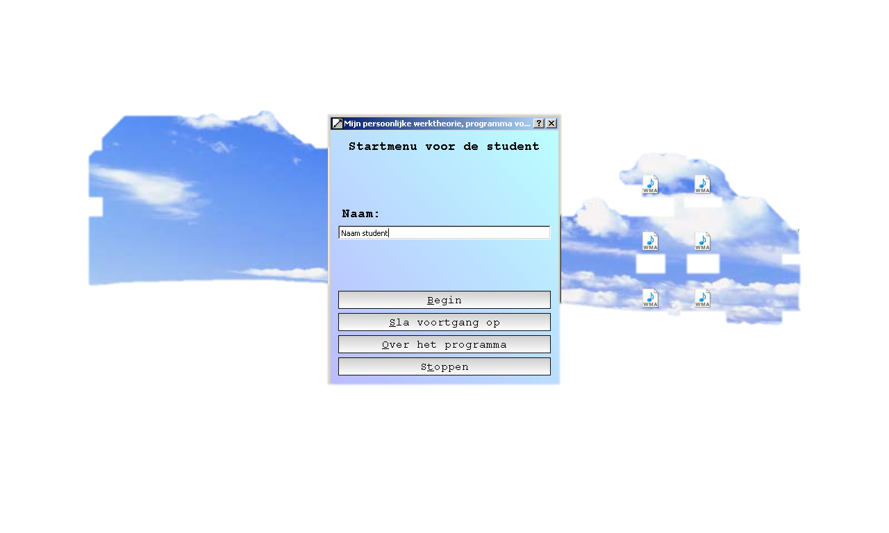

Dit scherm wordt voor je klaar gezet. In het scherm zie je jouw naam. Druk om te beginnen op de Begin-knop.

Het keuze-scherm

Nadat je de startknop hebt ingedrukt verschijnt het onderstaande scherm:

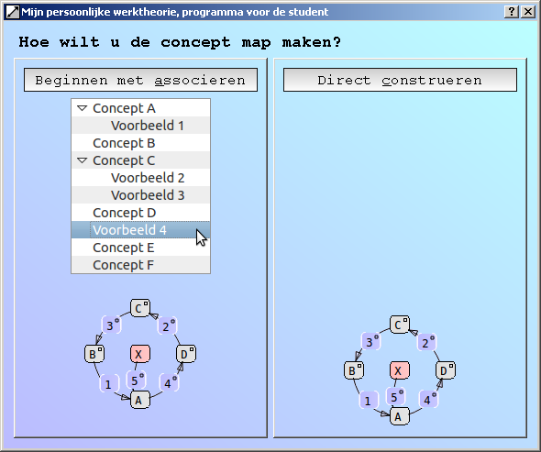

Hier moet je een keuze maken. De linker knop biedt de mogelijkheid om voor dat je de Cmap tekent eerst te associëren op de focusvraag om daarna die associaties te gebruiken voor je concept map. Met de rechter knop sla je die stap over en kun je een Cmap ‘from scratch’ maken. Hierna wordt eerst het associeer-scherm uitgelegd en daarna het scherm waarmee je een Cmap kun maken.

Het associeer-scherm

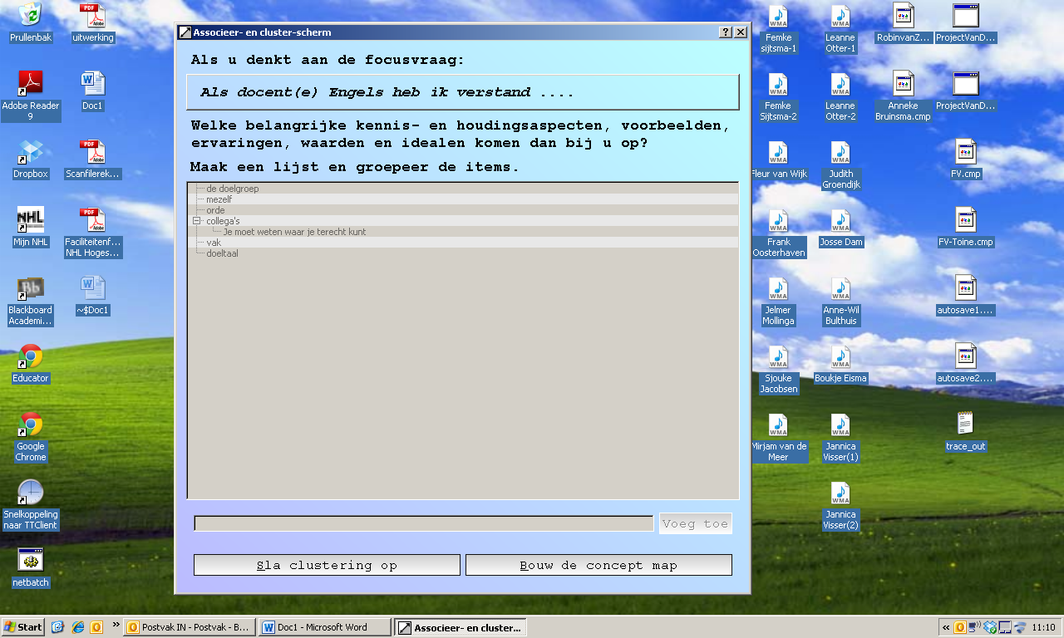

Zoals je kunt zien heet dit scherm eigenlijk het Associeer- en cluster-scherm. Dat komt omdat je in dit scherm niet alleen allerlei associaties kunt invoeren, maar in dit scherm kun je deze ook clusteren, groeperen. Bovenaan staat de focus vraag. Die is al voor je ingevuld. In dit voorbeeld is dit: *Als docent(e) Engels heb ik verstand ….*. In het voorbeeld aan het begin van deze handleiding is dat: ‘Als zondagsschilder heb ik verstand ..’ (De reden waarom het woordje ‘van’ in deze zinnen is weggelaten, wordt in het volgende scherm uitgelegd.) Door in de voeg toe balk concepten en voorbeelden in te typen en dan op enter of de voeg-toe-knop te drukken, kun je items aan de lijst toevoegen. Door een item in de lijst aan te klikken met je cursor kun je het met ingedrukte linker muisknop verslepen en ondergeschikt aan een ander item van de lijst maken. Je geeft dan aan dat het ondergeschikte item een voorbeeld of een stukje toelichting is bij het bovenliggende item. Zo’n bovenliggend item beschouw je dan als een concept. **Let op: een concept kan ook ondergeschikt zijn aan een ander concept. Maar dat moet je in deze lijst niet aangeven. Dat doe je in het volgende scherm.**

Zoals eerder aangegeven: het is belangrijk dat de items die je als concept beschouwd, aangegeven worden met een, of hooguit een paar woorden. Een voorbeeld of een toelichting kan een kort zinnetje zijn. Het mogen zelfs een paar korte zinnetjes zijn. Maar die moet je dan wel na elkaar invoeren en als je ze verplaatst, dan moet je ze allemaal verplaatsen. (Je kunt nog eens naar de Cmap van de zondagsschilder kijken voor voorbeelden.)

Verplaatsingen kun je ook weer ongedaan maken. Dan sleep je ze gewoon naar een andere plaats, bijvoorbeeld onderaan de lijst. Door een item dubbel aan te klikken kun je het veranderen of zelfs geheel weghalen. Let op: dit werkt alleen maar als je daarvoor in de lijst met minstens een item geschoven hebt en daarna niet nog een item hebt toegevoegd! Tenslotte kun je m.b.v. het tekentje voor de concepten de voorbeelden ‘wegstoppen’ onder de concepten. Opnieuw op het vinkje klikken maakt de voorbeelden weer zichtbaar.

Als je genoeg concepten en voorbeelden hebt ingevoerd en gegroepeerd, dan kun je op de rechter knop onderaan drukken en de Cmap gaan bouwen. Het is verstandig daarvoor eerst je associaties op te slaan.

Het scherm waarmee je een concept map maakt

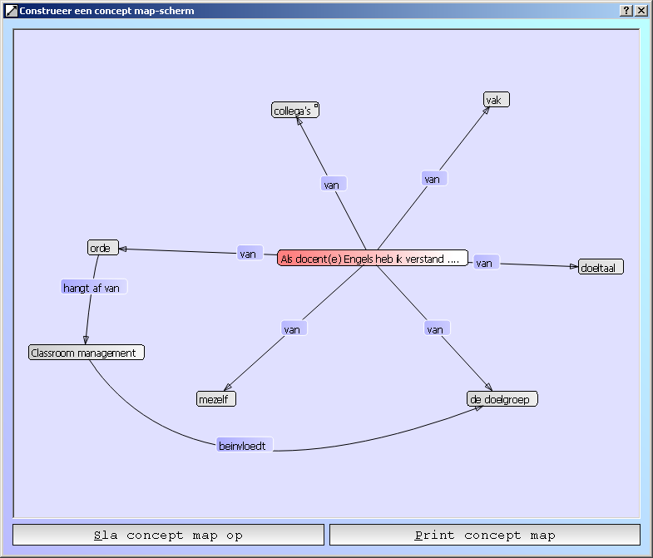

Als je dit scherm opent dan zie je in het midden de focus vraag in een roze gekleurd label staan. Als je daarvoor in het associeer- en cluster-scherm concepten en voorbeelden hebt ingevoerd en gegroepeerd, dan zie je de concepten in labels rond de focusvraag staan. Heb je dat niet gedaan dan is het scherm verder leeg. Je kunt nu het volgende allemaal doen:

* Door met je cursor een concept aan te klikken zie je de voorbeelden onder het concept verschijnen en kun je het concept met de voorbeelden naar een andere plaats verslepen door de linker muisknop ingedrukt te houden.
* Wanneer je een concept aangeklikt hebt kun je het met de voorbeelden verwijderen m.b.v. de delete-knop op je toetsenbord.
* Wanneer je op een lege plek in het scherm dubbel klikt met je cursor, zie je daar een leeg label verschijnen.
* Wanneer je een label aanklikt en daarna F2 intoetst, zie je een hulpscherm verschijnen. M.b.v. dit hulpscherm kun je in het label de benaming van een concept invoeren en aan het concept voorbeelden of een verduidelijking ‘hangen’. Dit wijst zich vanzelf.
* Wanneer je het label van de focus vraag of van een concept aanklikt, zie je boven het label een icoontje verschijnen. Door met je cursor op dat icoontje te gaan staan en je linker muisknop ingedrukt te houden, kun je een pijl naar een ander label trekken. Daar aangekomen begint dat label te wiebelen. Als je dan je linker muisknop loslaat en daarna nog een keer klikt dan heb je een pijl getekend. Als je met een label waaraan een pijl vast zit, sleept dan gaat de pijl mee. Als je een label waaraan een pijl vast zit verwijdert, dan verdwijnt ook de pijl.
* Midden in elke pijl zie je ook een label staan. Dat is een relatie-label. In dat label moet je aangeven wat jouw pijl betekent, dus hoe de concepten waartussen je de pijl getekend hebt, met elkaar verband houden. Dit kun je weer doen door het label aan te klikken en daarna F2 in te toetsen. Met het hulpscherm dat dan verschijnt kun je ook weer voorbeelden en een verduidelijking invoegen. (Zie weer het Cmap van de zondagsschilder voor voorbeelden. Daar zie je ook dat als de focus vraag eindigt met ‘verstand ..’, dan moet je in alle relatie-labels vanuit de focusvraag ‘van’ typen!) Door de relatie-labels te verslepen kun je ook de pijl van vorm laten veranderen en je Cmap overzichtelijker maken.
* Door op je toetsenbord ‘+’ en ‘-‘ in te toetsen kun je je Cmap vergroten en verkleinen.
* Door een pijl aan te klikken en daarna 1 of 2 in te toetsen, kun je de pijl van richting laten omkeren of veranderen in een dubbele pijl.

Let op: het is belangrijk dat je:

1. nadenkt wat de concepten zijn die je belangrijk vindt en daar korte benamingen voor bedenkt,
2. nadenkt welke verbanden je tussen de concepten wilt aanbrengen en hoe je die verbanden kort wilt omschrijven,
3. zo veel mogelijk voorbeelden en toelichtingen in korte zinnetjes bij de concepten en de relaties geeft.

Tenslotte: als je klaar bent dan sla je jouw Cmap op in het bestand dat al op het bureaublad is gezet en dat jouw naam heeft. Hoe je dit moet doen wijst zich zelf.